**Danmarks Medie- og Journalisthøjskole**   
**Kommunikationsuddannelsen**

**Fagbeskrivelse**   
**Efterår 2023**  
**Kreativitet & Idéudvikling**

**4. semester**

**Varighed:** 5 ECTS

**Formål:**

Forløbet ”Kreativitet og Ideudvikling” har til formål at indføre de studerende i kreativitet som et essentielt værktøj til udviklingen af effektfuld og relevant kommunikation. De studerende får viden om centrale teorier om kreativ tænkning samt metoder og teknikker til ideudvikling. Der undervises i centrale præmisser for at kunne udnytte kreative kompetencer med henblik på at gennemføre en kreativ proces fra idé til muligheder og til endelig løsning. Der analyseres på kreativ kommunikation og konceptudvikling i teori og praksis for derigennem at kunne skabe relevante og kreative kommunikationsløsninger.

**Pædagogisk og didaktisk tilgang:**

Forløbet søger at fremme den studerendes evne til at koble teoretisk viden om kreativitet, som metode til problemløsning, til praktiske færdigheder og kompetencer. Den studerende arbejder med praksisnære øvelser og metoder, som omsættes til kreative, relevante og værdifulde løsninger. Forløbet fokuserer på samarbejde i grupper gennem eksplorative og iterative tilgange samt individuelle refleksioner over faglig udvikling. Dermed søger forløbet at fremme en refleksiv praksislæring.

Undervisningen er baseret på forelæsninger/oplæg, gruppearbejde, feedback og workshops, der bliver fulgt op med diskussion eller af opgaver med tilknytning til forelæsningens indhold. Underviseren præsenterer metoder og teknikker til brug i kreativ tænkning med henblik på at bruge disse i en ideudviklingsproces. Forståelsen for det kreative mindset er således udgangspunktet for, at de studerende kan arbejde metodisk med ide- og konceptudvikling.

**Læringsmål:**

Den studerende skal opnå *viden* om at:

* Definere og forstå hvad kreativitet og et koncept er
* Identificere, beskrive og skabe sammenhænge mellem indsigt, idé, koncept og løsning
* Forstå grundbegreberne inden for kreativ tænkning

Den studerende skal opnå *færdigheder* i at:

* Arbejde indsigtsbaseret, systematisk og metodisk med idéudvikling
* Kunne gennemføre en kreativ proces fra idé til løsning
* Vurdere en idés muligheder og hensigtsmæssige potentiale
* Demonstrere, hvad et koncept er og hvordan det fungerer
* Være modig og tage chancer i arbejdet med at skabe et originalt, kommunikativt udtryk i ide/koncept og eksekvering.

Den studerende skal opnå *kompetencer* indenfor det at:

* Arbejde med teknikker til ide- og konceptudvikling
* Omsætte ide/koncept til en konkret løsning

**Læremidler:**

Læremidler og litteratur - skal anskaffes:

Nielsen, Dorte & Thurber, Sarah: Den kreative tænkers hemmelighed. BIS Publishing, 2017.

Litteratur - udleveres:

Overby, Jesper (2021). Litteraturstudie: Målgruppeindsigter. Danmarks Medie- og Journalisthøjskole.

Robinson, Sir Ken (2011): Out of our mind – learning to be creative. Capstone Publishing Ltd. pp. 139-166.

Amabile, et al. (2005): Affect and creativity at work. Administrative Science Quarterly, 50 (2005): 367–403.

Relevante links er tilgængelig på ItsLearning under Ressourcer

**Eksamensforudsætninger**

Opfyldelse af eksamensforudsætninger er et krav for, at den studerende kan deltage i fagets eksamen. Eksamensforudsætninger kan være mødepligt, deltagelsespligt, gruppearbejde, opgaver, fremlæggelser, præsentationer etc. Manglende opfyldelse af eksamensforudsætning medfører, at den studerende har brugt et prøveforsøg.

Mødepligt: Der er mødepligt til alle skemalagte undervisningstimer

Deltagelsespligt:

Opgaver: Den studerende skal aflevere de obligatoriske afleveringsopgaver, der stilles i forløbet. Alle opgaver skal være afleveret rettidigt og godkendt.

Gruppearbejde: Den studerende skal deltage i de udstukne gruppearbejder.

Afhjælpningsmuligheder:

Muligheden for afhjælpning gælder kun ved lovligt fravær.

Erstatningsopgaver: Manglende opfyldelse af møde- og deltagelsespligten kan erstattes med en eller flere skriftlige opgaver, hvis underviseren skønner det nødvendigt. Det beror i hvert enkelt tilfælde på en konkret vurdering.

**Eksamen:**

Forløbet bedømmes ved 7-trinsskala, intern censur, og består af en skriftlig gruppeopgave samt en mundtlig gruppeeksamen. Eksamensgrupperne er de samme som forløbets studiegrupper, der bliver sammensat af uddannelsen. De studerende bedømmes individuelt, og det skal derfor fremgå tydeligt af opgavens tekst, hvilke studerende der har været ansvarlige for hvert enkelt afsnit. Den mundtlige del af gruppeprøven består af præsentation efterfulgt af diskussion og dialog. Den mundtlige prøve varer 10 minutter (præsentation) samt 5 minutter pr studerende (dvs. 35 minutter for en 5-mandsgruppe, 40 minutter for en 6-mandsgruppe). Bedømmelsen afspejler en samlet vurdering af den skriftlige og mundtlige præstation.

**Studieaktivitetsmodel:**

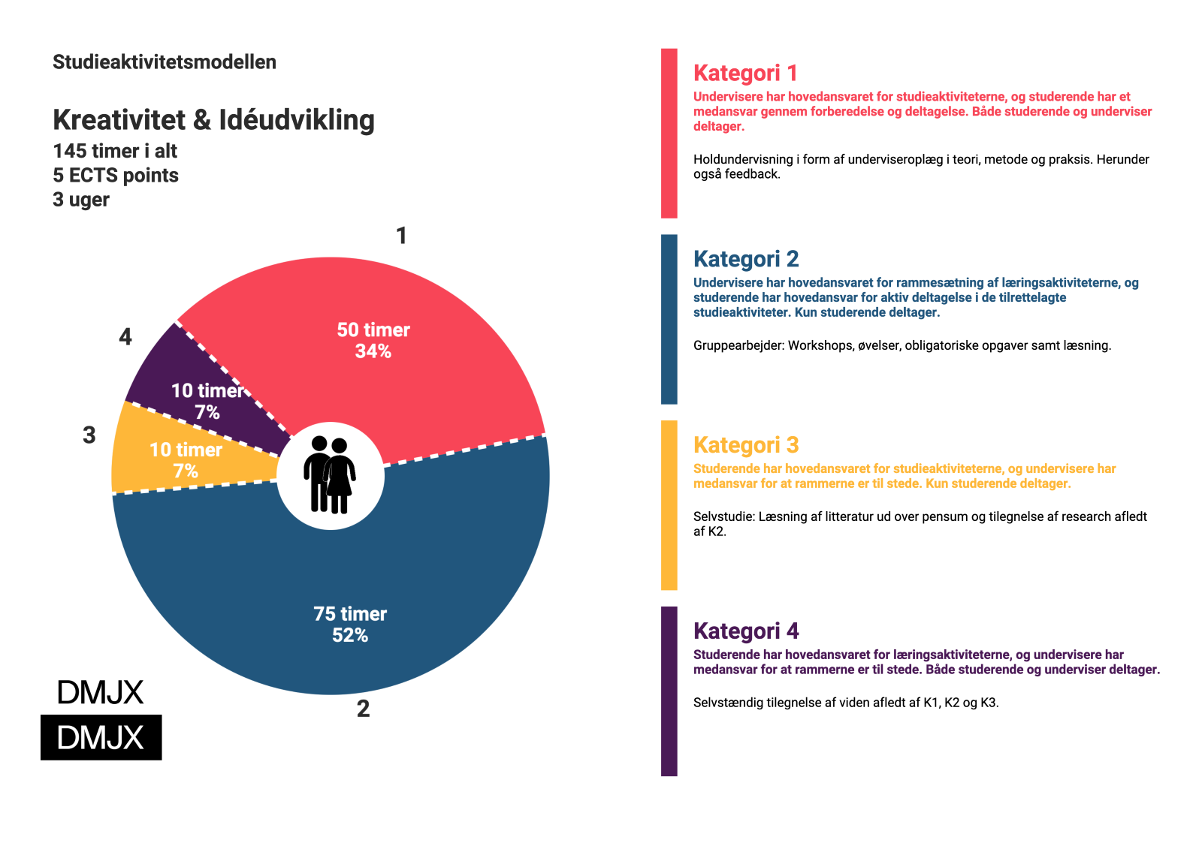

*MIB, 25.08.23*